職員教育訓練時數查詢系統在教職員工入口網，如果要查是否列入認證時數，請多加利用！

活動報名系統只是網路簽到的工具，
那我們要怎麼知道有沒有列入時數呢 ？？

底家啦...！！

↓↓↓↓↓↓↓↓↓↓↓↓↓↓↓↓↓↓↓↓↓
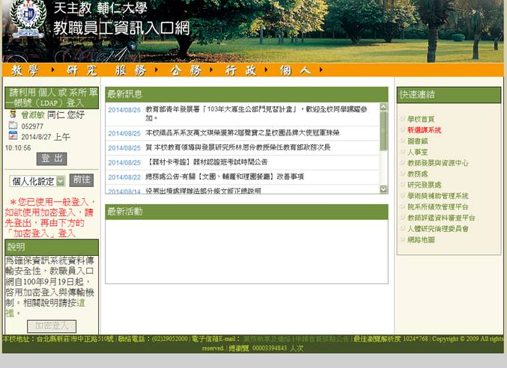
就是查薪資用的教職員工入口網

登入→個人→職員教育訓練時數查詢
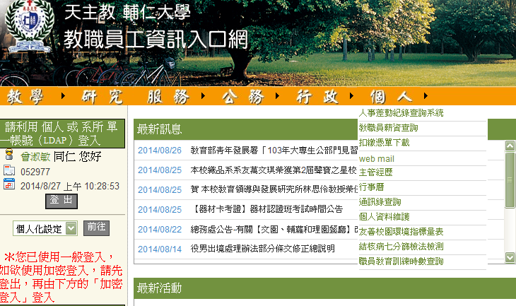

登登！！！

103學年度~
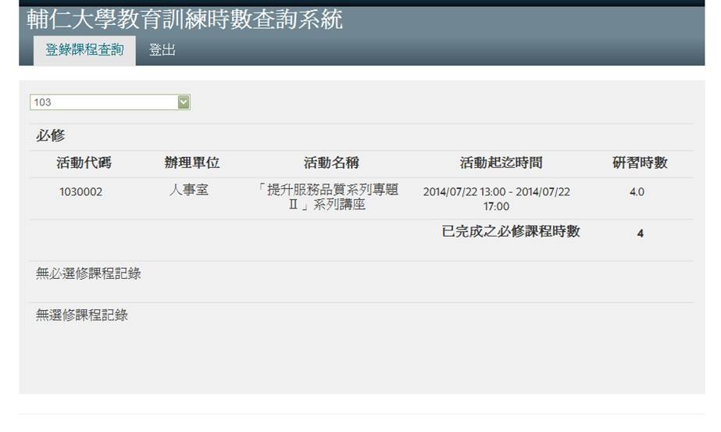

102學年度
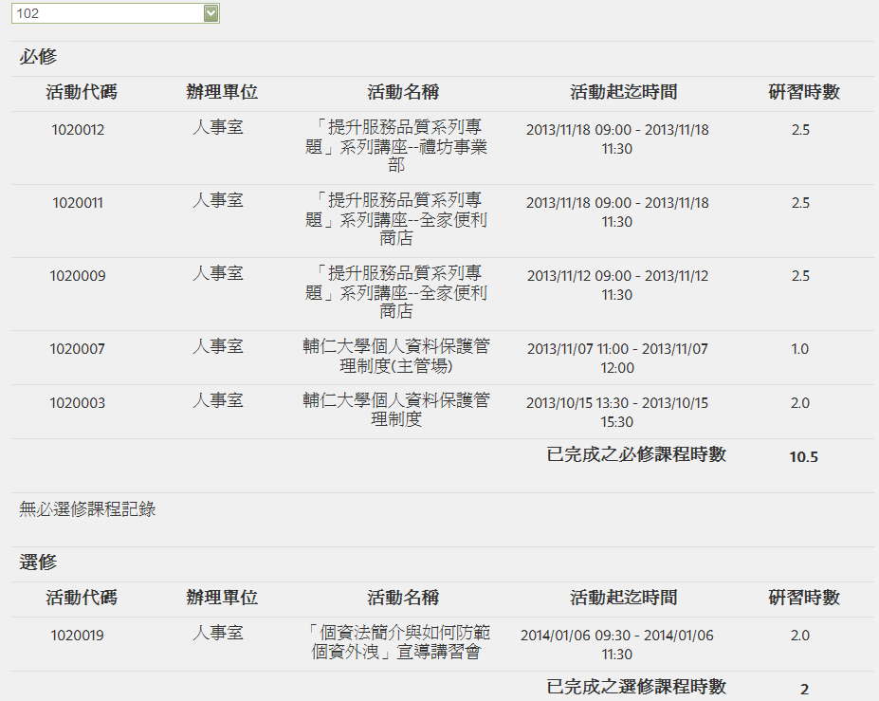

PS.本系統資料自102學年度開始建立，102學年度之前的就不再補登囉！！

